生活区宿舍楼5、7#屋面防水改造技术交底

- 工程概况
1、工程地点：东南电化公司生活区5、7#宿舍楼
 | 屋面面积（m2）
5号楼 | 472
7号楼 | 403.56
合计 | 875.56
- 图纸目录：5号屋面平面图、7号屋面平面图、
- 该工程为包工包料工程，价格包干，施工单位需自行踏勘现场核对工程量，工程量不做增减。
- 施工工艺流程：
- 拆除清理：拆除屋面原结合层和防水卷材，彻底清理基层，确保无杂物、油污及松动部位，建筑垃圾5公里清理外运；
- 找坡层施工：最薄处30厚LC5.0轻集料混凝土找坡层，坡度2%，坡向排水口；
- 保温（隔热）层铺设：50厚挤塑聚苯乙烯泡沫保温板（阻燃型，燃烧性能B1级），板缝紧密，不得有空隙；
- 找平层施工：20厚1:3水泥砂浆，设3m×3m分格缝，密封膏嵌缝；
- 防水层施工：
2mm厚高聚物改性沥青防水涂料，女儿墙处涂刷上翻300mm（分两遍施工，确保涂层均匀、无漏涂）；
4mm厚SBS改性沥青防水卷材，搭接宽度≥100mm,卷材在女儿墙处上翻300mm(屋面女儿墙泛水构造参12J201-1/B7）
- 隔离层施工：10厚低强度水泥砂浆隔离层，平整无空鼓；
- 保护层施工：50mm厚C30细石混凝土，内配双向Φ4@150钢筋网，设4m*4m分隔缝，缝内用密封材料填缝，混凝土初凝后、终凝前，抹光至少两次，表面致密光滑。
- 细部处理：泛水、管道根部、阴阳角等细部节点需加强防水处理，确保无渗漏隐患。
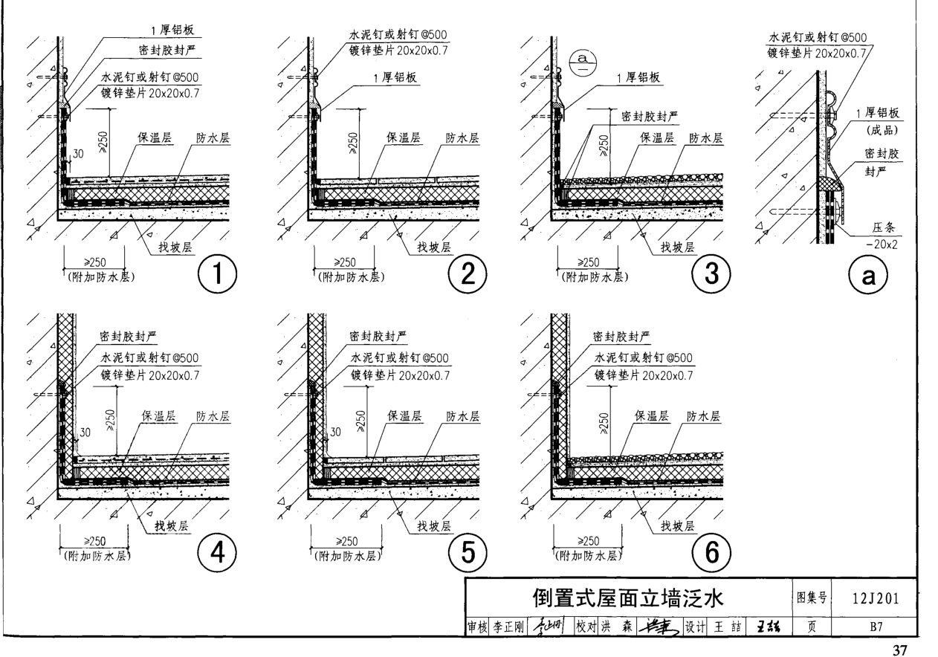
- 验收标准
- 闭水试验：防水涂料层及卷材层需分别进行闭水试验，蓄水深度＞20mm，持续时间24小时，无渗漏减少为合格。
- 外观检查：卷材平整无皱折，搭接缝牢固，无空鼓。保护层表面光滑、无裂缝、无砂眼。
- 本工程施工区域处于东南电化生活区内，投标单位于施工期间应遵守我司各项规章制度，无条件服从我司有关部门指挥和安排，在确保安全生产的条件下合理安排工序和工期，做到施工的同时不影响员工正常休息，由此可能产生的工时损失，投标单位应自行考虑。
- 所有进场材料必须具有出厂合格证、性能检测报告，并按规定进行现场抽样复验，合格后方可使用。每道工序验收合格后进入下阶段；本工程混凝土均采用商品混凝土，需提供试块检测报告。
- 工期要求: 50日历天
- 保修期5年，期间渗漏问题免费返修。
- 其余未尽事宜严格按原设计图纸和有关规程、规范执行。
- 参考品牌：
- 防水材料：东方雨虹、德高、铜浪
- 水泥：建福、华润、海螺

